### Aula 9: Parentes

Até agora, com a **travessia**, temos selecionado **elementos filhos** da **div de classe “hot”**. No entanto, também podemos**selecionar os pais** desses elementos filhos.

**Destacando “Cold”**

Nesta primeira parte da nossa lição, vamos usar um seletor para **selecionar** nosso item de lista “Snow”. Para fazer isso, precisamos adicionar um **ID** de **“snow”** ao código no arquivo **index.html**. Também vamos mover nossos **títulos** um nível abaixo na hierarquia aninhada.

<div id="container">

    <div class="hot">

        <div class="title">Hot</div>

        <div class="item non-solid">Fire</div>

        <div class="item solid">Lava</div>

        <div class="item non-solid">Steam</div>

    </div>

    <br/>

    <div class="cold">

        <div class="title">Cold</div>

        <div class="item solid">Ice</div>

        <div class="item non-solid" id="snow">Snow</div>

        <div class="item non-solid">Rain</div>

    </div>

</div>

De volta ao arquivo **main.js**, precisamos alterar nossa função para primeiro localizar o elemento com um **ID** de **“snow”**. Em seguida, diremos ao código para selecionar o elemento pai do item encontrado, que seria a **div de classe “cold”** como um todo. A partir daí, onde ele pode ver todos os **elementos filhos**, podemos dizer a ele para selecionar a **div** com a **classe “title”**. Por fim, adicionamos a classe “highlight” a este elemento.

$(document).ready(function(){

    $('#snow')

    .parent()

    .find('.title')

    .addClass('highlight');

});

Como você deve ver em um navegador, isso seleciona e destaca “Cold”.

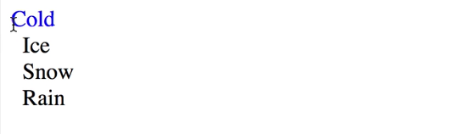

**Mais dos Parentes**

Ao executar o comando **console.log** dentro da função, você pode ver no console como ele seleciona o pai de um objeto filho (ou seja, movendo-se para cima na hierarquia). Para o nosso exemplo, vamos selecionar todos os pais para que ele suba todos os níveis da hierarquia.

console.log($('#snow').parents());

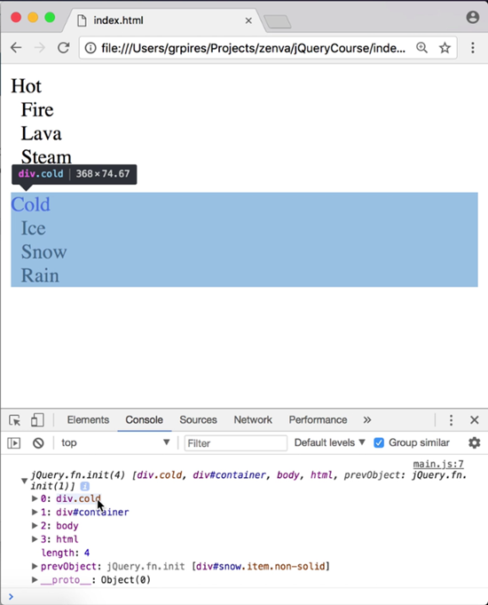

Em relação aos pais, existe outra operação que podemos usar chamada **.closest**. Isso selecionará o pai mais próximo do elemento filho. Para demonstrar, vamos adicionar uma segunda classe às divs de **classe “hot”** e **“cold”** em**index.html**. Chamaremos essa **classe de “temperature”.**

<div class="temperature hot">

<div class="temperature cold">

Usando novamente o comando **console.log**, vamos selecionar a **classe “temperature”** usando a operação .**closest**.

console.log($('#snow').closest('.temperature'));

Isso selecionará o pai mais próximo do nosso elemento filho. Assim, ele seleciona apenas a **div** com a **classe “cold”**, pois esta é o pai mais próximo.

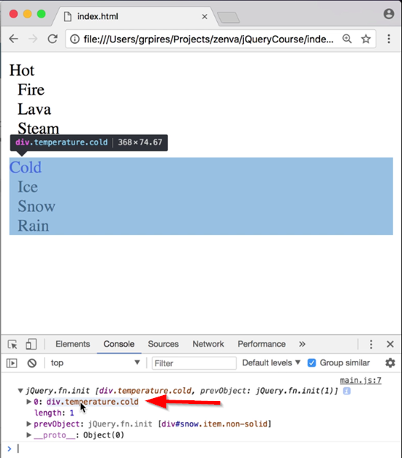

**Conclusão**

Em resumo, saber como trabalhar com a **travessia**, **filhos**, **pais** e as outras funções que aprendemos permitirá que você crie aplicativos web poderosos, pois esses serão elementos comuns que você usará ao trabalhar com **jQuery**.

Na próxima lição, continuaremos a construir nosso conhecimento sobre **jQuery**, aprendendo sobre eventos.